TẬP HUẤN PHẦN MỀM QUẢN LÝ THI TUYỂN SINH VÀO LỚP 10 NĂM 2018
- VAI TRÒ TRƯỜNG THCS
- XÉT TỐT NGHIỆP:
- Import/Export DS học sinh THCS:
Chọn xuất excel file mẫu -> Gõ tên và chọn nơi chứa đường dẫn file excel.
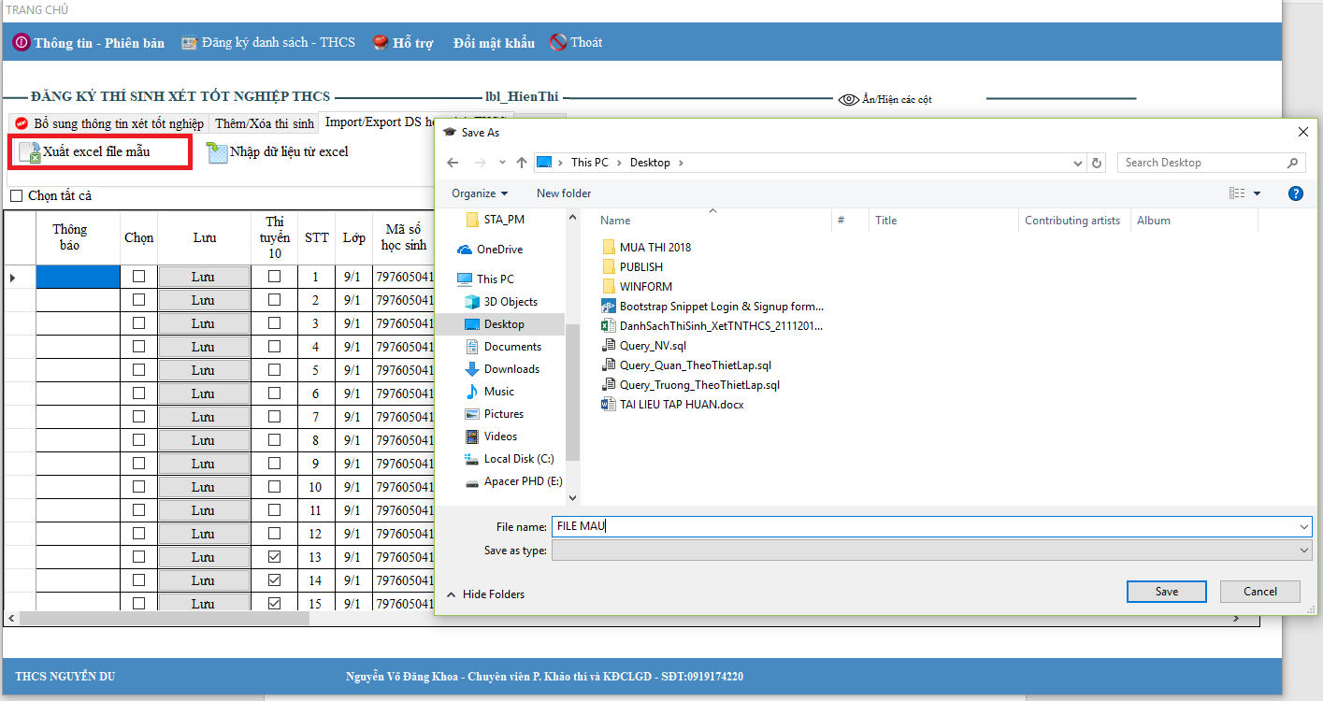
File excel sau khi xuất:
Cần lưu ý những cột có combobox. Những cột này không được nhập. Chỉ được chọn.
TÊN CỘT
Giới tính
Dân tộc
Loại
XLHL
XLHK
Mã phường
Hộ khẩu
Thi chuyên
UTKK

Đối với thí sinh tự do ở mục Lớp và Mã số học sinh yêu cầu nhập như sau:
- Nếu thí sinh tự do chưa đậu tốt nghiệp thì nhập: TDOXTN
- Nếu thí sinh tự do đã đậu tốt nghiệp thì nhập: TDO
Sau khi nhập hoàn thành chọn tính năng nhập dữ liệu từ excel như hình:
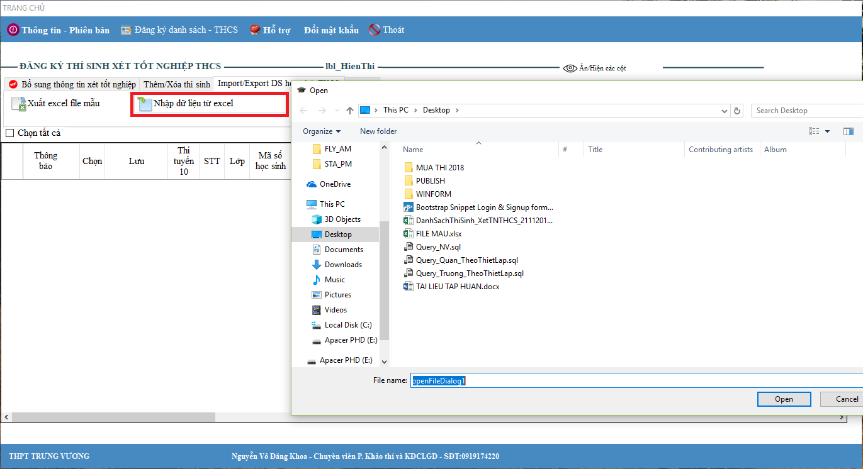
Chọn file excel cần import.
Lúc này hệ thống sẽ hiện một bảng import như hình:
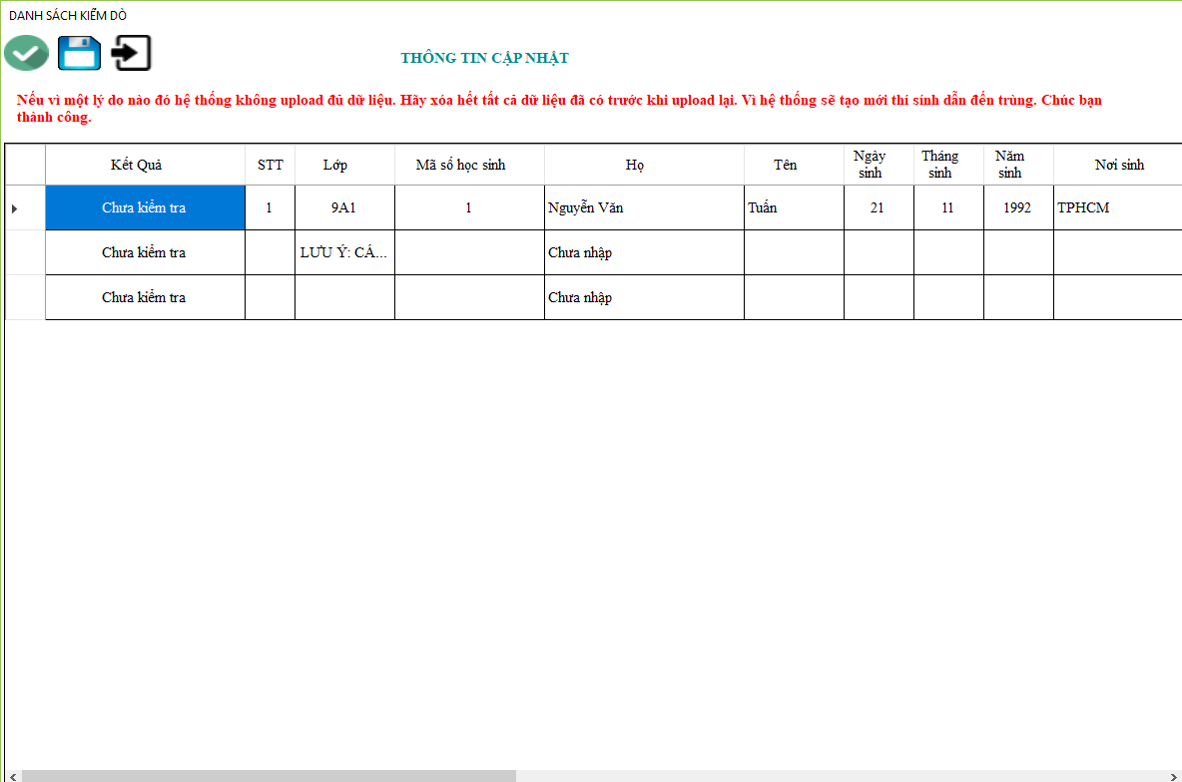
Trước tiên cần chọn nút  để kiểm tra dữ liệu.
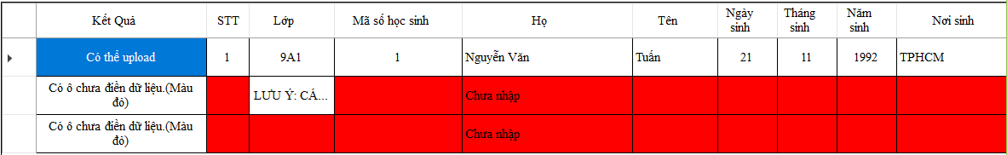
Những dòng hiện chữ có thể upload là không bị sai dữ liệu và có thể import vào hệ thống.
Những dòng màu đỏ có nghĩa dữ liệu có vấn đề và sẽ không thể import lại. Cần kiểm tra lại dữ liệu.
Sau khi hoàn thành quá trình kiểm tra hãy chọn vào biểu tượng  để import dữ liệu.
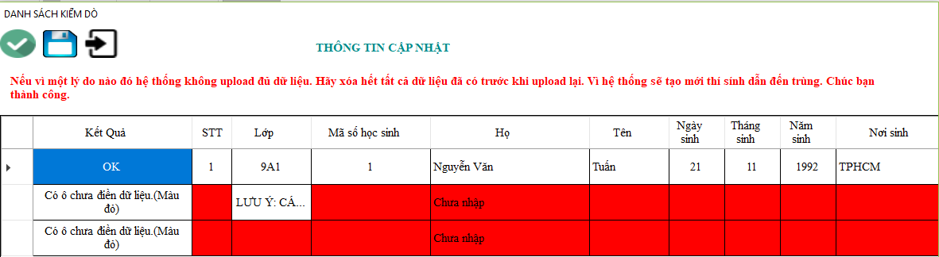
Những dòng hiện thông báo OK tức là đã import thành công vào hệ thống.
Lưu ý:
Nếu vì một lý do nào đó hệ thống không upload đủ dữ liệu. Hãy xóa hết tất cả dữ liệu đã có trước khi upload lại. Vì hệ thống sẽ tạo mới thí sính dẫn đến trùng.
- Bổ sung thông tin xét tốt nghiệp:
- CÔNG DỤNG:
GIÚP QUÝ THẦY CÔ CẬP NHẬT LẠI CÁC THÔNG TIN XÉT TỐT NGHIỆP THCS CỦA THÍ SINH THEO DANH SÁCH MÀ KHÔNG CẦN PHẢI ĐIỀU CHỈNH TRÊN TỪNG THÍ SINH.
LƯU Ý: TÍNH NĂNG NÀY KHÁC TÍNH NĂNG IMPORT/EXPORT DS HỌC SINH THCS NHƯ SAU.
IMPORT/EXPORT THÔNG TIN XÉT TỐT NGHIỆP: CÔNG DỤNG LÀ UPDATE.
IMPORT/EXPORT DS HỌC SINH THCS : CÔNG DỤNG INSERT.
- HƯỚNG DẪN SỬ DỤNG TÍNH NĂNG XUẤT:
Cho phép quý thầy cô chọn hai loại hình xuất.
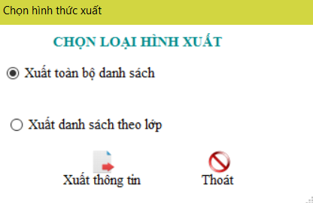
- XUẤT TOÀN BỘ DANH SÁCH:
Cho phép quý thầy cô xuất toàn bộ danh sách thí sinh của trường.

- XUẤT DANH SÁCH THEO LỚP:
Cho phép quý thầy cô xuất danh sách theo lớp. điều này giúp quý thầy cô có thể chia sẻ file nhập cho giáo viên chủ nhiệm từng lớp. sau đó chỉ cần tập hợp lại và import từng file. điều này sẽ giảm bớt công việc của quý thầy cô, đồng thời giảm bớt sai sót trong quá trình nhập liệu.
- HƯỚNG DẪN NHẬP LIỆU:
Khi quý thầy cô xuất danh sách ra cho dù xuất theo định dạng nào file excel của quý thầy cô cũng sẽ có dạng như hình dưới:
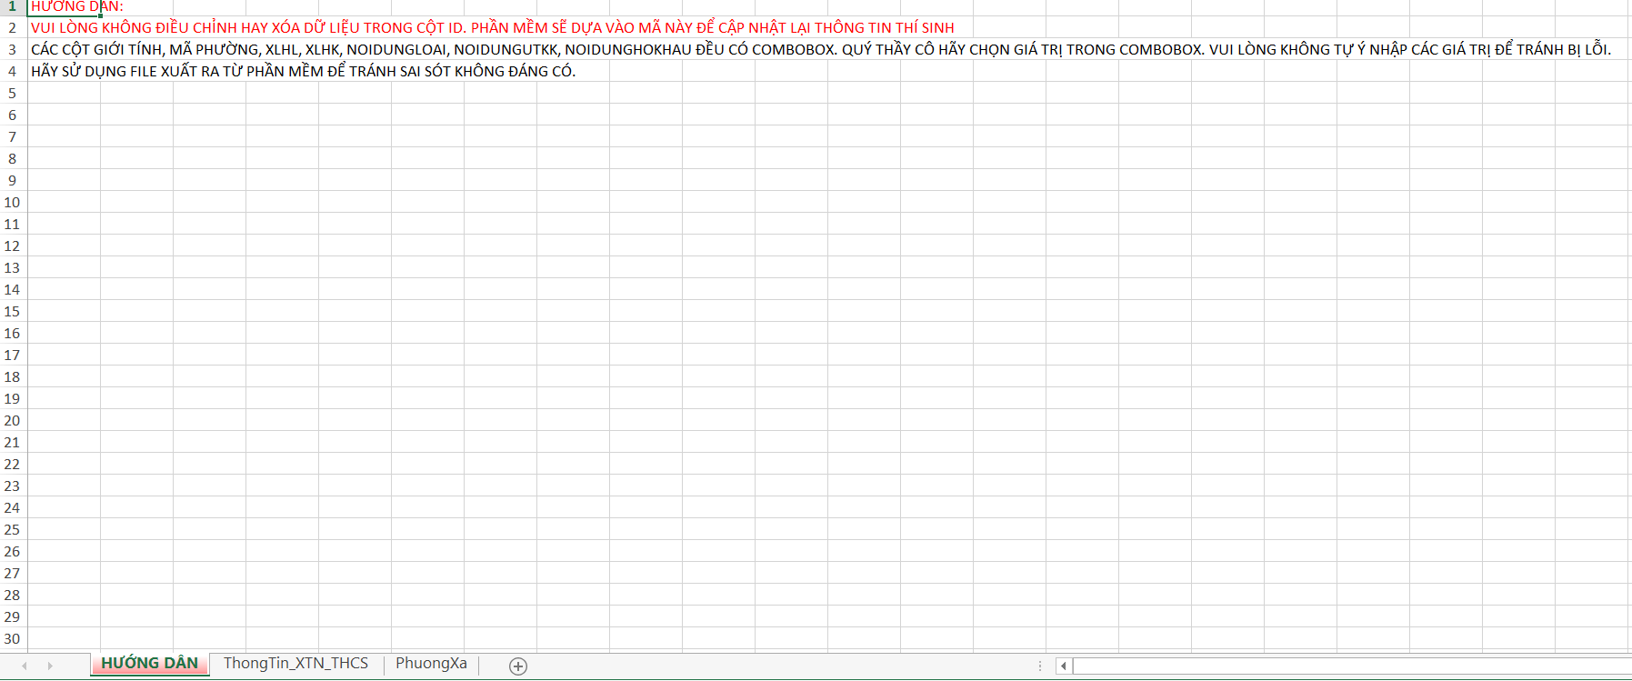
Trong đó :
Sheet HƯỚNG DẪN: Ghi một số lưu ý quan trọng trong quá trình nhập liệu..
Sheet THONGTIN_XTN_THCS: Danh sách thí sinh của trường (Nhập liệu trên file này).
Sheet PHUONGXA: Danh sách phường xã nhằm giúp quý thầy cô dễ tra cứu mã phường.

Khi quý thầy cô chuyển sang Sheet THONGTIN_XTN_THCS quý thầy cô sẽ có được danh sách mình đã import lúc đầu như hình dưới.

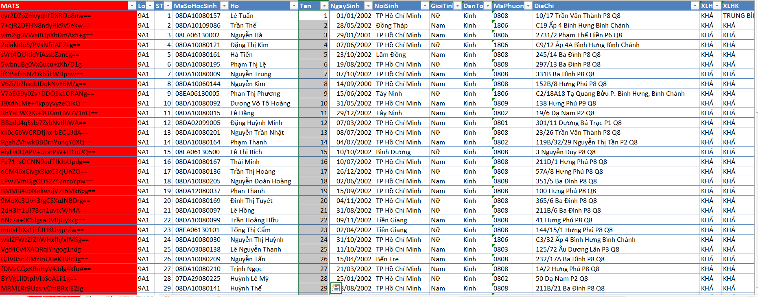

LÚC NÀY QUÝ THẦY CÔ SẼ THẤY FILE EXCEL ĐƯỢC CHIA LÀM 2 PHẦN:
- PHẦN MÀU ĐỎ: Cột MaTS là cột chứa thông tin ID của học sinh đã được mã hóa. Phần mềm sẽ dựa vào mã này để cập nhật lại thông tin thí sinh. Do đó quý thầy cô TUYỆT ĐỐI KHÔNG ĐƯỢC THAY ĐỔI HAY XÓA CỘT NÀY nếu không phần mềm sẽ không thể cập nhật dữ liệu thí sinh.

- PHẦN MÀU TRẮNG: Phần này bao gồm các cột thông tin thí sinh. Quý thầy cô có thể điều chỉnh theo nhu cầu. Tuy nhiên cần lưu ý rằng có một số cột là combobox do đó quý thầy cô chỉ cần chọn theo combobox trong đó mà không cần nhập lại. Các cột đó là:

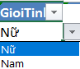
Cột giới tính:

Cột dân tộc: 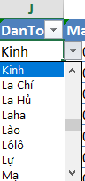

Cột Ma Phuong: 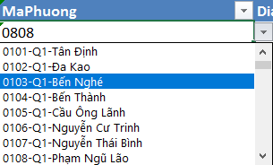

Cột XLHL: 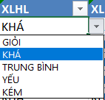

Cột XLHK: 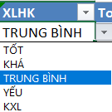

Cột NoiDungLoai: 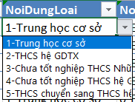

Cột NoiDungUTKK: 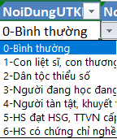

Cột NoiDungHoKhau: 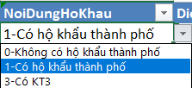

Lưu ý: Nếu vì lý do nào đó quý thầy cô muốn copy hãy điền cấu trúc theo định dạng trong các combobox để tránh sai sót khi import dữ liệu vào phần mềm.

- HƯỚNG DẪN IMPORT:
Việc import tương tự như khi import dữ liệu danh sách thí sinh. Tuy nhiên quý thầy cô cần lưu ý rằng tuyệt đối không điều chỉnh MaTS. Vì phần mềm sẽ dựa vào đây để cập nhật thông tin thí sinh.

- Thêm/xóa thí sinh:
- Tính năng thêm thí sinh:
Áp dụng khi cần thêm một thí sinh riêng lẻ cho danh sách. Chọn công cụ như hình
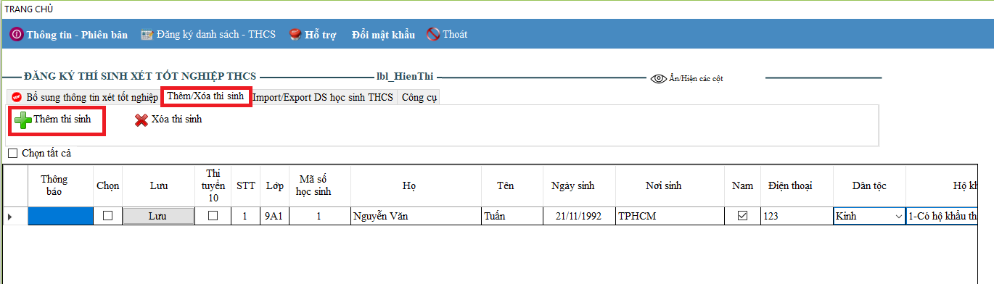
Lúc này hệ thống sẽ tạo ra một dòng trống để điền dữ liệu như hình
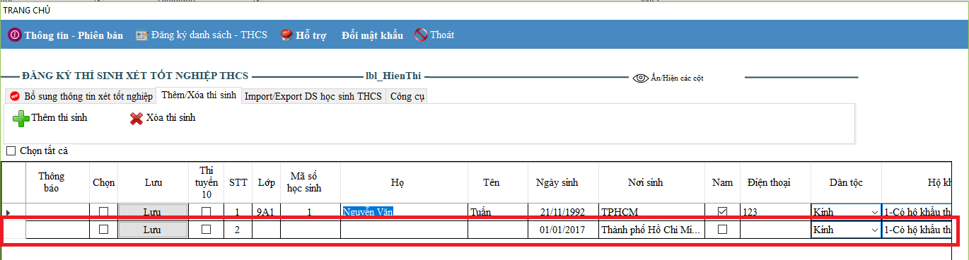
Sau khi bổ sung thông tin đầy đủ. Cần phải bấm nút Lưu để lưu toàn bộ thông tin thí sinh.
- Tính năng xóa thí sinh:
Áp dụng khi cần xóa một thí sinh riêng lẻ cho danh sách hoặc xóa toàn bộ danh sách. Thiết lập như hình
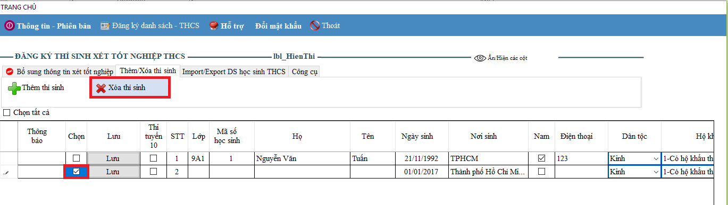
Cần lưu ý: Khi xóa thí sinh ở mục xét tốt nghiệp hệ thống sẽ xóa tất cả thông tin của thí sinh này ở cả 2 phần là thi tuyển 10 và thi chuyên.
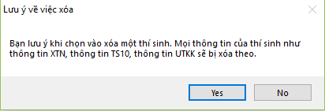

- Công cụ:
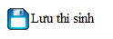 khi điều chỉnh thông tin thí sinh cần phải bấm vào dấu chọn và chọn nút lưu thí sinh lúc này mọi thông tinh của thí sinh mới được lưu lại.

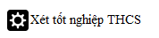Xét tốt nghiệp THCS cho toàn danh sách. Cần đường mạng ổn định.

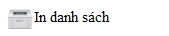cho phép in các loại danh sách như hình dưới với hai kích cỡ là A3 và A4
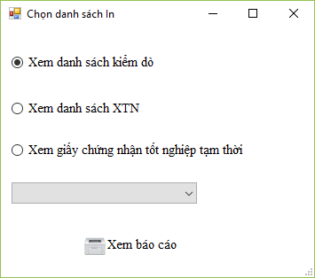

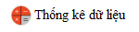 cho phép đơn vị có thể xem thống kê kết quả xét tốt nghiệp như hình dưới hoặc xuất excel để báo cáo.
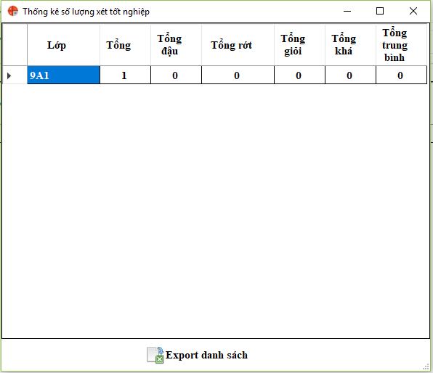

- THI TUYỂN 10:
- Import/Export thông tin tuyển sinh 10:
- CÔNG DỤNG:
GIÚP QUÝ THẦY CÔ CẬP NHẬT LẠI CÁC THÔNG THI TUYỂN CỦA THÍ SINH THEO DANH SÁCH MÀ KHÔNG CẦN PHẢI ĐIỀU CHỈNH TRÊN TỪNG THÍ SINH.
- HƯỚNG DẪN SỬ DỤNG TÍNH NĂNG XUẤT:
Cho phép quý thầy cô chọn hai loại hình xuất.
- XUẤT TOÀN BỘ DANH SÁCH:
Cho phép quý thầy cô xuất toàn bộ danh sách thí sinh của trường.

- XUẤT DANH SÁCH THEO LỚP:
Cho phép quý thầy cô xuất danh sách theo lớp. điều này giúp quý thầy cô có thể chia sẻ file nhập cho giáo viên chủ nhiệm từng lớp. sau đó chỉ cần tập hợp lại và import từng file. điều này sẽ giảm bớt công việc của quý thầy cô, đồng thời giảm bớt sai sót trong quá trình nhập liệu.
- HƯỚNG DẪN NHẬP LIỆU:
Khi quý thầy cô xuất danh sách ra cho dù xuất theo định dạng nào file excel của quý thầy cô cũng sẽ có dạng như hình dưới:
Trong đó :
Sheet HƯỚNG DẪN: Ghi một số lưu ý quan trọng trong quá trình nhập liệu..
Sheet DanhSachDuThi_TS10: Danh sách thí sinh của trường (Nhập liệu trên sheet này).
Sheet NguyenVong: Danh sách nguyện vọng nhằm giúp quý thầy cô dễ tra cứu nguyện vọng.

Khi quý thầy cô chuyển sang Sheet DanhSachDuThi_TS10quý thầy cô sẽ có được danh sách mình đã import lúc đầu như hình dưới.

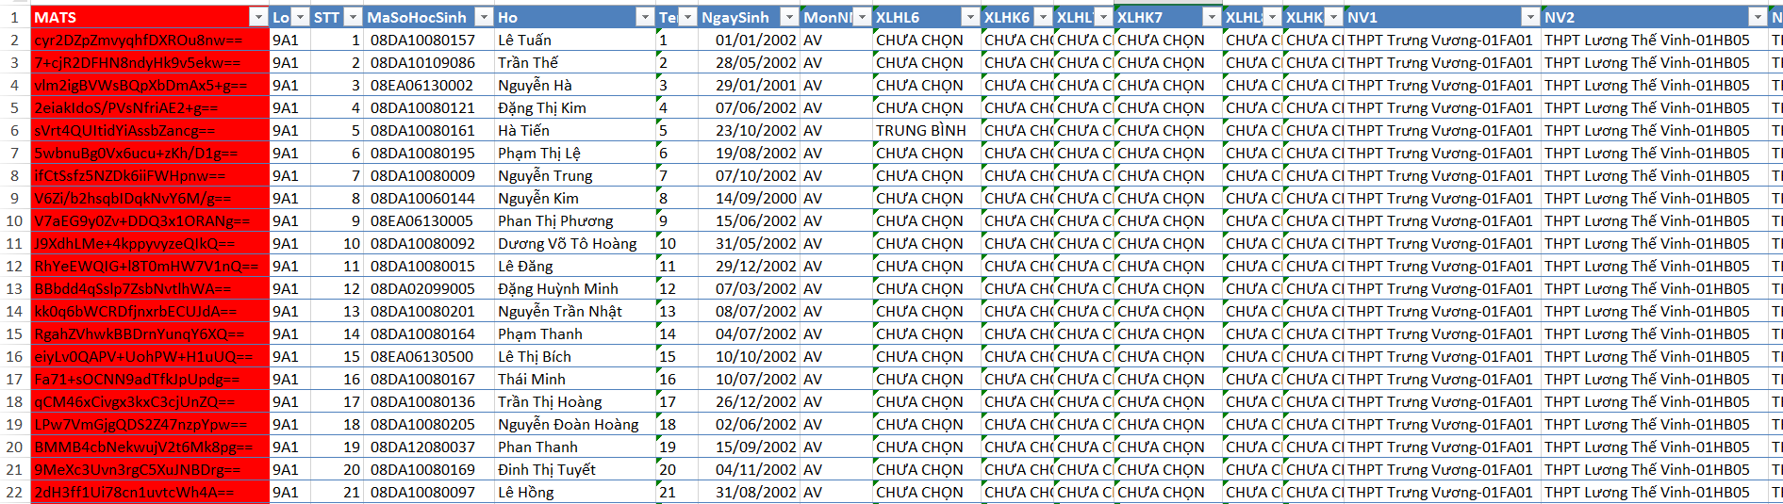

LÚC NÀY QUÝ THẦY CÔ SẼ THẤY FILE EXCEL ĐƯỢC CHIA LÀM 2 PHẦN:
- PHẦN MÀU ĐỎ: Cột MaTS là cột chứa thông tin ID của học sinh đã được mã hóa. Phần mềm sẽ dựa vào mã này để cập nhật lại thông tin thí sinh. Do đó quý thầy cô TUYỆT ĐỐI KHÔNG ĐƯỢC THAY ĐỔI HAY XÓA CỘT NÀY nếu không phần mềm sẽ không thể cập nhật dữ liệu thí sinh.

- PHẦN MÀU TRẮNG: Phần này bao gồm các cột thông tin thí sinh. Quý thầy cô có thể điều chỉnh theo nhu cầu. Tuy nhiên cần lưu ý rằng có một số cột là combobox do đó quý thầy cô chỉ cần chọn theo combobox trong đó mà không cần nhập lại. Các cột đó là:

MONNN , XLHL6, XLHK6, XLHL7, XLHK7, XLHL8, XLHK8, NV1, NV2, NV3, THICHUYEN ĐỀU LÀ CÁC CỘT CÓ COMBOBOX

Lưu ý: Nếu vì lý do nào đó quý thầy cô muốn copy hãy điền cấu trúc theo định dạng trong các combobox để tránh sai sót khi import dữ liệu vào phần mềm.

- HƯỚNG DẪN IMPORT:
Việc import tương tự như khi import dữ liệu danh sách thí sinh. Tuy nhiên quý thầy cô cần lưu ý rằng tuyệt đối không điều chỉnh MaTS. Vì phần mềm sẽ dựa vào đây để cập nhật thông tin thí sinh.
Mọi trường hợp nếu trong danh sách nguyện vọng không có trường mà thí sinh chọn. Quý thầy cô vui lòng liên hệ P.KT qua SĐT: 0919174220 để được hỗ trợ. Tuyệt đối không tự ý bổ sung tránh sai sót không đáng có.
Đối với UTKK TS10 quý thầy cô vui lòng nhập trực tiếp trong phần mềm bằng các bước như sau:
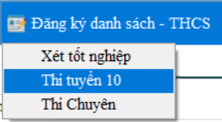
Chọn một lớp bất kỳ:
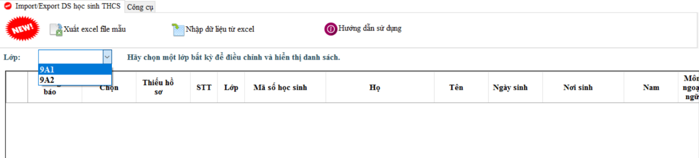
Lúc này phần mềm sẽ liệt kê danh sách thí sinh trong lớp đó như hình dưới:
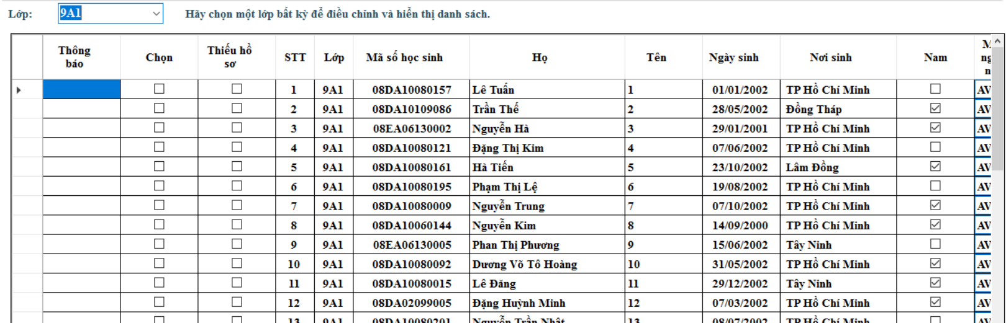
Quý thầy cô tìm đến cột có tên Tổng Điểm UTKK10 như hình dưới (Cột màu đỏ):
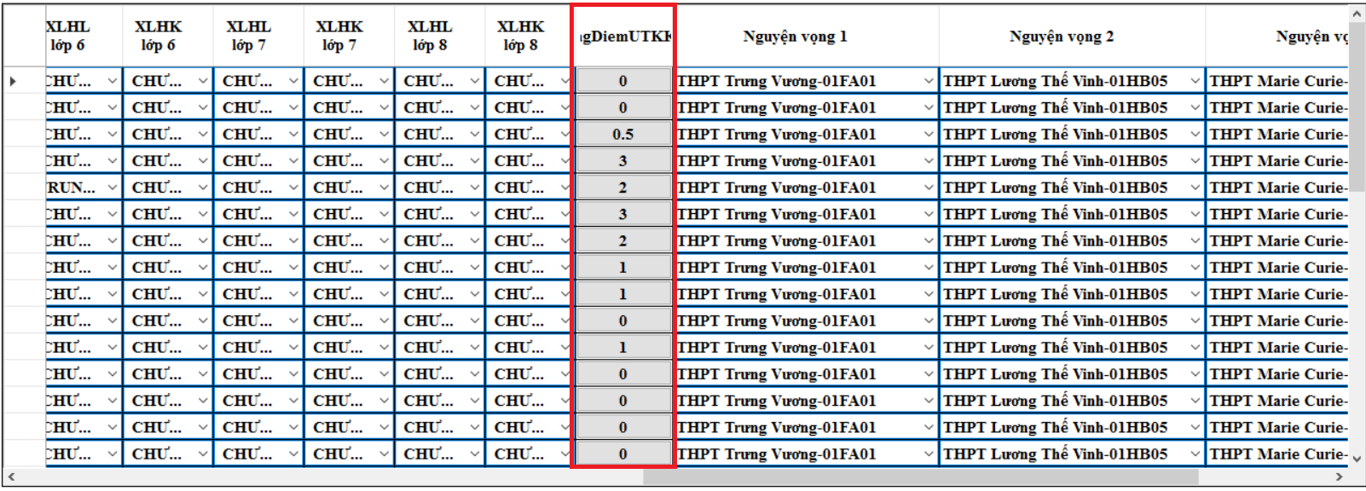
Tiếp theo quý thầy cô bấm vào cột Tổng điểm UTKK TS10 của một dòng bất kỳ. Hệ thống sẽ hiện lên bảng nhập UTKK TS10 cho thí sinh đó.
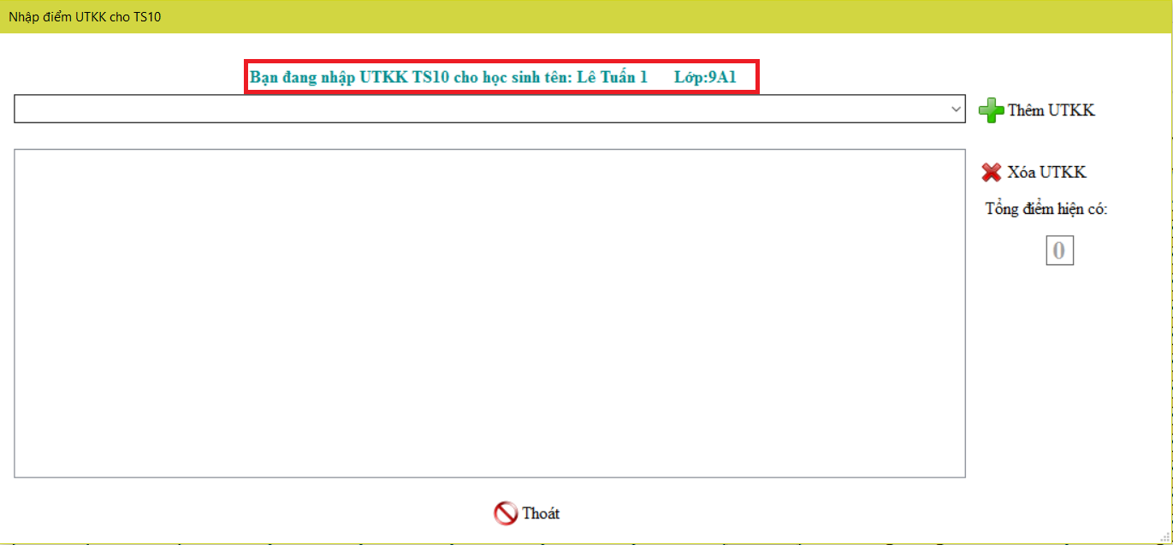
Quý thầy cô hãy kiểm tra kỹ Họ tên thí sinh để chắc rằng mình đang nhập UTKK cho thí sính có.
Sau khi đã xác định đúng thí sinh. Quý thầy cô chọn vào mục combobox như hình dưới:
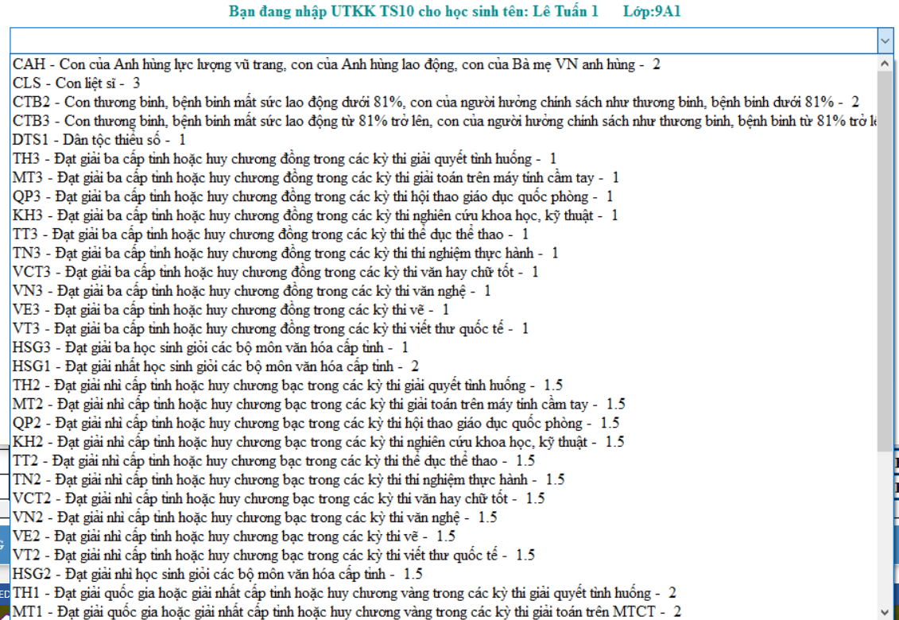
Sau đó chọn một UTKK cần thiết. Tiếp theo bấm vào dấu + như hình dưới để thêm UTKK.
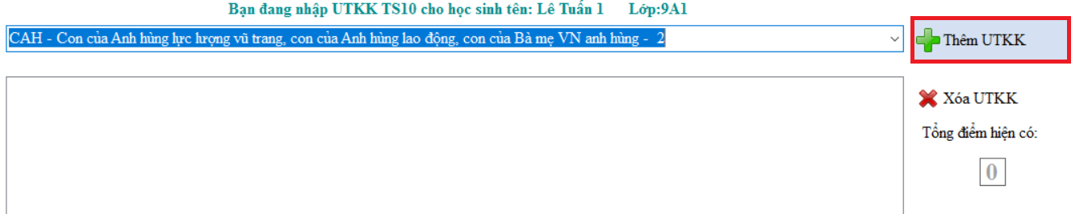
Lúc này UTKK sẽ được thêm vào bảng bên dưới và điểm của thí sinh đó cũng thay đổi như hình dưới.
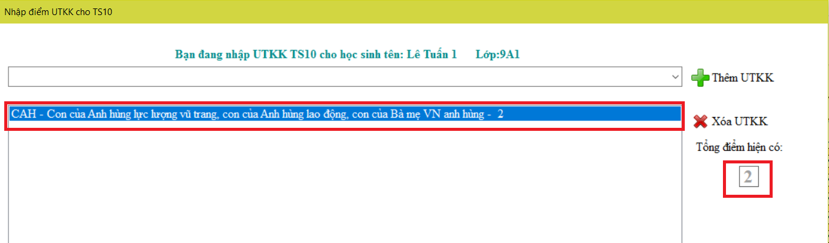
Lúc này quý thầy cô hãy kiểm tra kỹ lại nội dung UTKK và điểm số đã thêm. Nếu cần thêm UTKK thì tiếp tục nhập theo các bước trên. Hệ thống sẽ tự tính điểm UTKK cho thí sinh đó.
Sau khi nhập xong quý thầy cô bấm vào nút thoát. Hệ thống sẽ đưa quý thầy cô quay về danh sách cũ như hình dưới
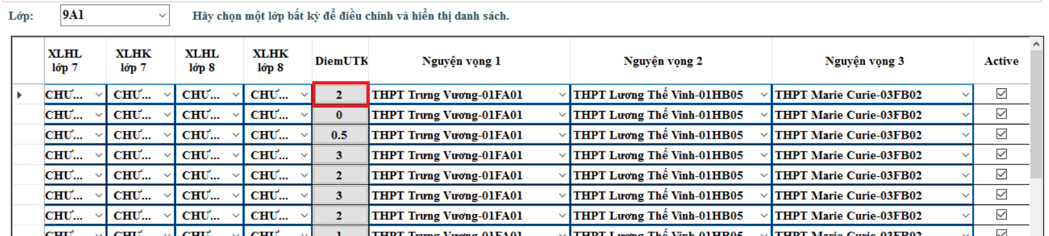
Quý thầy cô sẽ thấy điểm UTKK TS10 của thí sinh đã thay đổi như hình trên. Hãy kiểm tra kỹ trước khi chuyển sang nhập cho thí sinh khác.
- Công cụ:
khi điều chỉnh thông tin thí sinh cần phải bấm vào dấu chọn và chọn nút lưu thí sinh lúc này mọi thông tinh của thí sinh mới được lưu lại.
cho phép in các loại danh sách như hình dưới với hai kích cỡ là A3 và A4
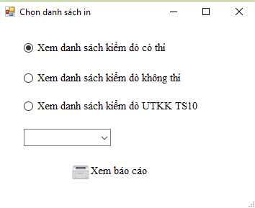

- Điều chỉnh UTKK theo danh sách (Quan trọng):
Tính năng này cho phép quý thầy cô thiết lập một danh sách các UTKK. Giúp giảm thời gian nhập liệu và tránh sai sót trong quá trình nhập UTKK.
- THI CHUYÊN:
- Công cụ:
Tương tự như tính năng TS10.
- CÁC TÍNH NĂNG THỐNG KÊ
- Thống kê tổng hợp:

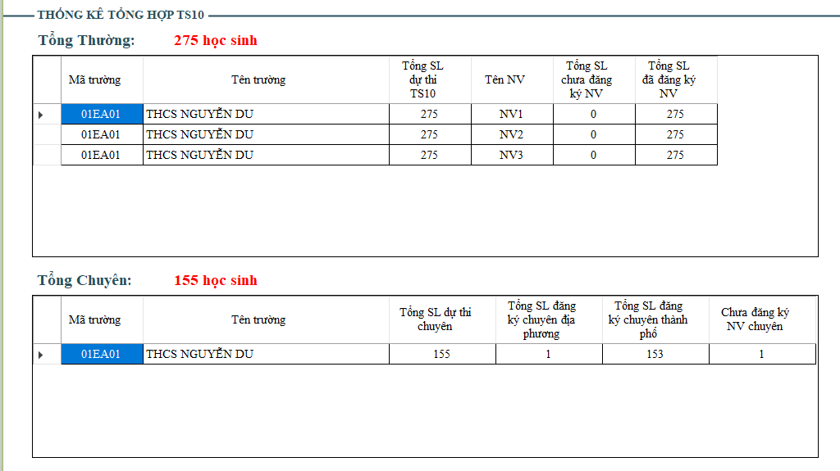
- Thống kê nhóm NV TS10:

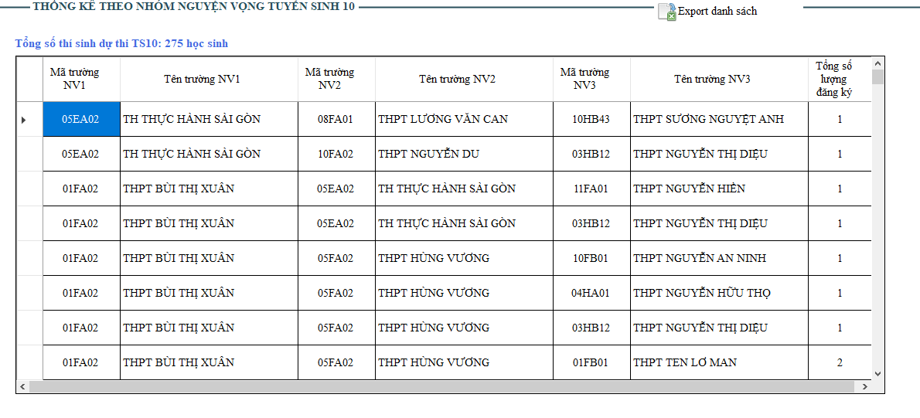
- Thống kê phân bổ NV TS10 trên từng quận theo lớp (NEW):

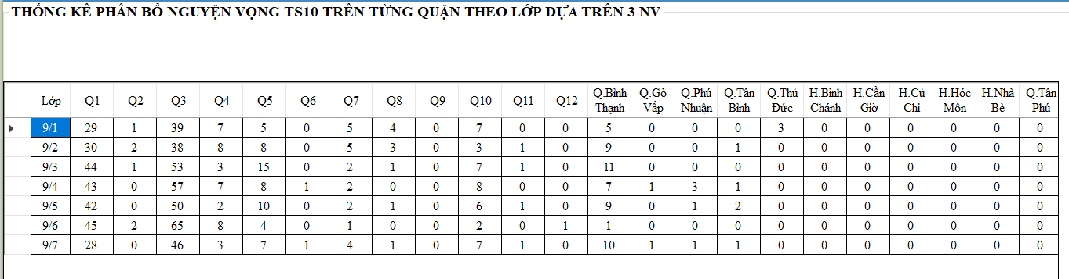
- Lưu ý:

